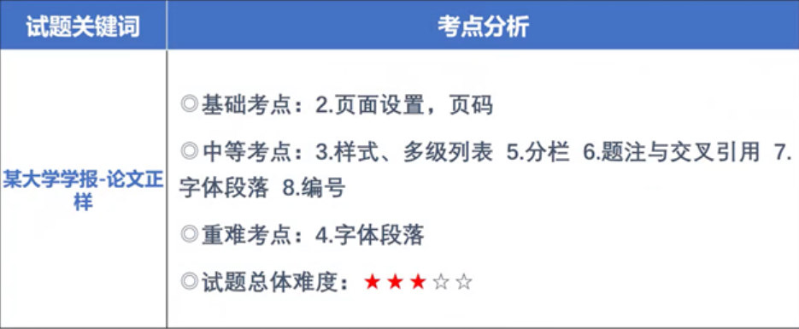

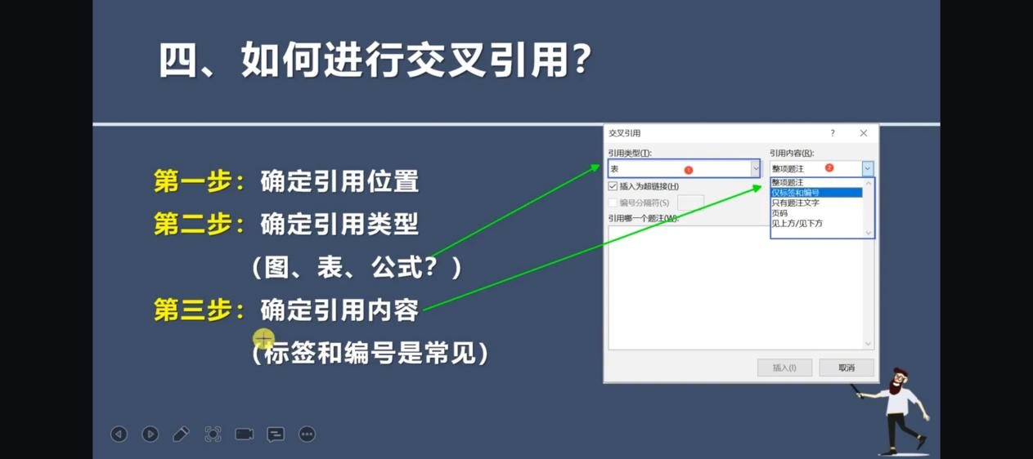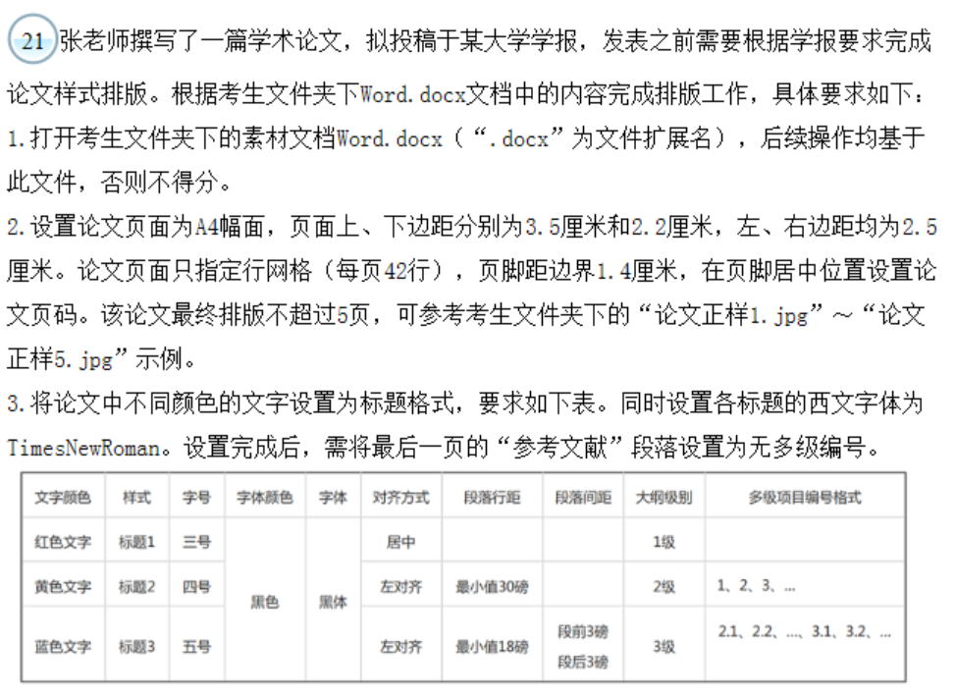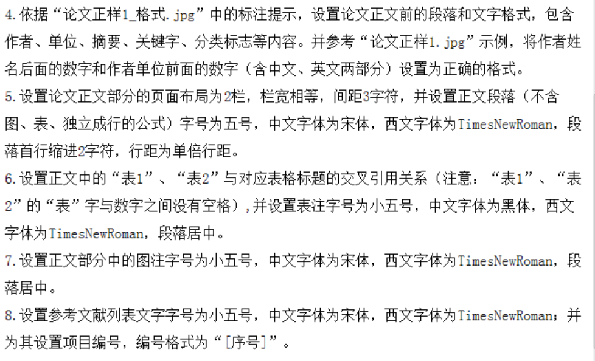

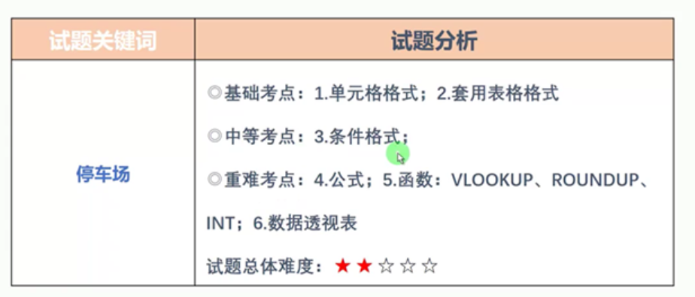

**补充函数**

**1、ROUNDUP：向上舍入的任意实数。**

|  |  |  |
| --- | --- | --- |
| **1** | **公式** | **说明(结果)** |
| **2** | **=ROUNDUP(3.2,0)** | **将 3.2 向上舍入，小数位为 0 (4)** |
| **3** | **=ROUNDUP(76.9,0)** | **将 76.9 向上舍入，小数位为 0 (77)** |
| **4** | **=ROUNDUP(3.14159, 3)** | **将 3.14159 向上舍入，保留三位小数 (3.142)** |
| **5** | **=ROUNDUP(-3.14159, 1)** | **将 -3.14159 向上舍入，保留一位小数 (-3.2)** |
| **6** | **=ROUNDUP(31415.92654, -2)** | **将 31415.92654 向上舍入到小数点左侧两位 (31500)** |

1. **ROUNDDOWN和Roundup函数相反,Rounddown函数是指靠近零值，向下(绝对值减小的方向)舍入数字。**

**=ROUNDDOWN(3.2, 0)将 3.2 向下舍入，小数位为 0 (3)**

**=ROUNDDOWN(76.9,0)将 76.9 向下舍入，小数位为 0 (76)**

**=ROUNDDOWN(3.14159, 3)将 3.14159 向下舍入，保留三位小数 (3.141)**

**=ROUNDDOWN(-3.14159, 1)将 -3.14159 向下舍入，保留一位小数 (-3.1)**

**=ROUNDDOWN(31415.92654, -2)将 31415.92654 向下舍入到小数点左侧两位 (31400)**

